Perfil 112 – Frota Matriz > Usuário Requisitante
Requisição/Tipo de Itens
Neste é possível configurar os tipos de itens que o usuário poderá requisitar, ou seja, o usuário da frota poderá requisitar apenas itens que pertence a manutenção de frota e material de expediente.
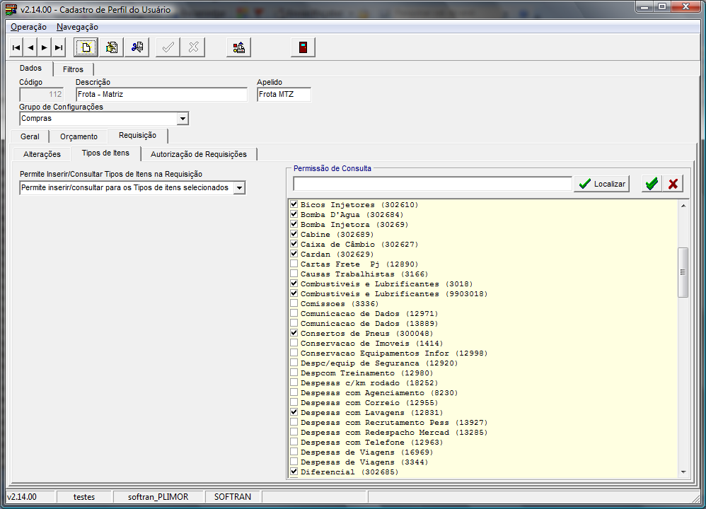
Requisição/Autorização de Requisição
Neste caso o requisitante não realiza qualquer tipo de autorização dos itens, então colocamos o perfil supervisor (hierarquia superior), e qual tipo de item este poderá aprovar. Pode ocorrer que dependendo o tipo de item requisitado, deve ser autorizado por pessoas diferentes, então é configurado o perfil supervisor para determinado tipo de item.
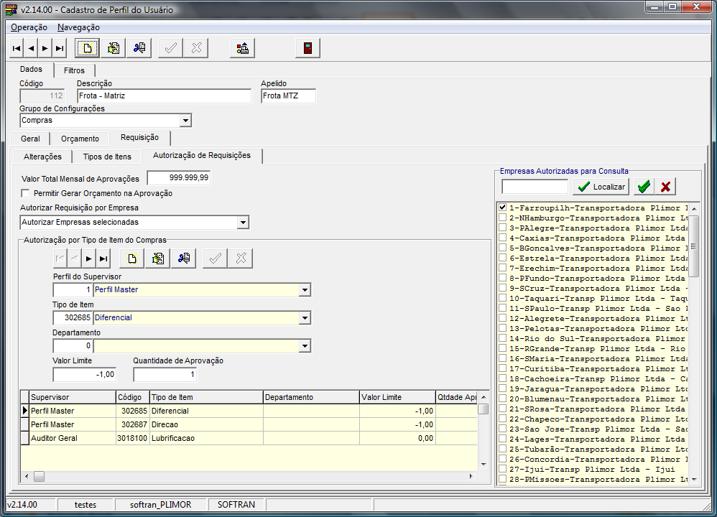
Perfil 1 – Perfil Master
Dentro do perfil supervisor 1 do perfil 112, configuramos o que poderá autorizar nas requisições, caso seja necessário mais alguma aprovação para determinado tipo de item, basta informar o próximo perfil de aprovação, que no caso abaixo foi colocado o perfil 127 para o tipo de item Diferencial.
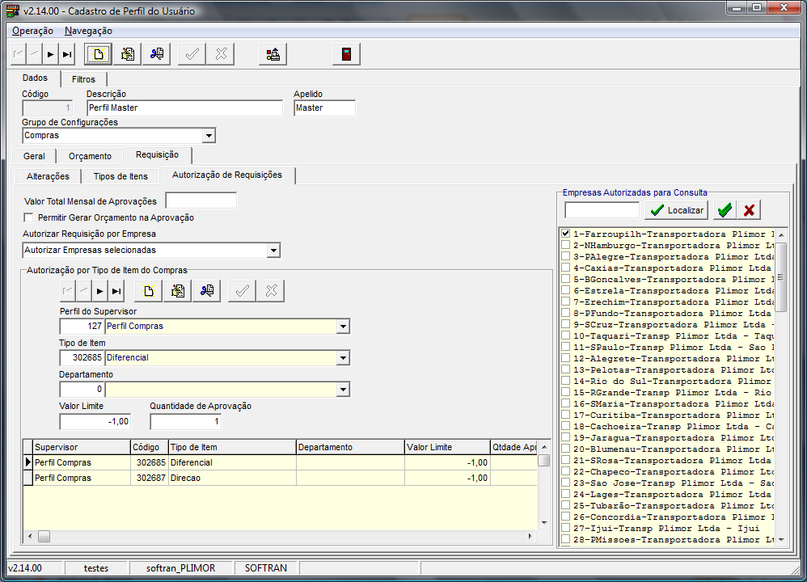
Perfil 127 – Perfil Compras
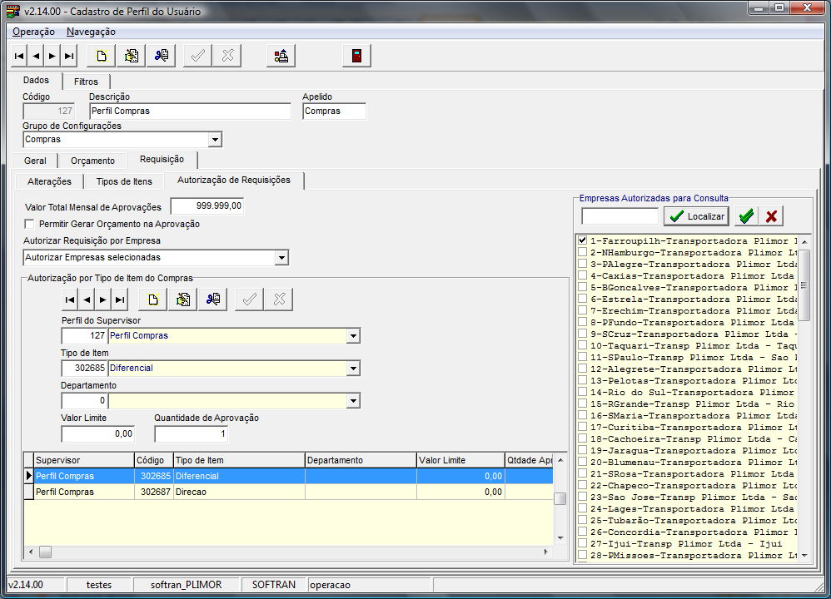

Dentro desta mesma tela, podemos configurar as requisições de determinadas empresas que poderão ser aprovados, como podemos ver abaixo:
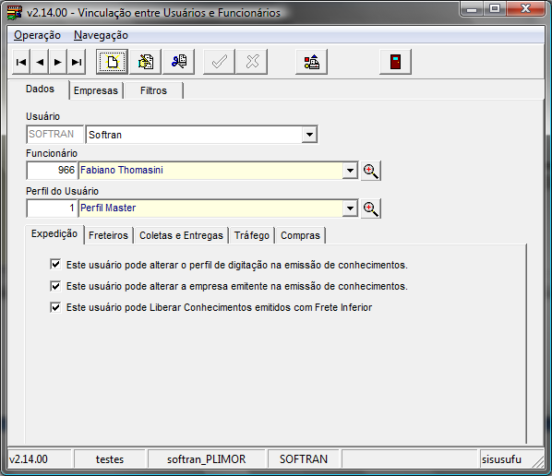

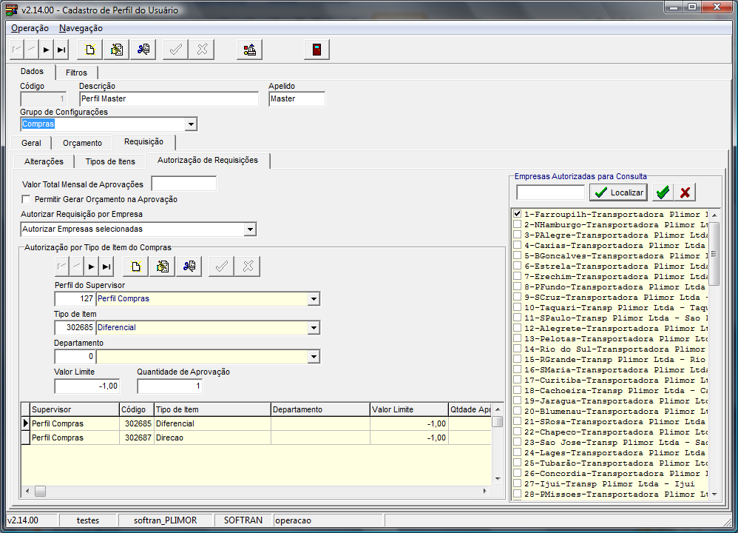

Como podemos ver abaixo existe requisições para empresa 1 e 2, mas como foi configurado para que o perfil 1, pode aprovar apenas requisições da empresa 1 (imagem acima), este não visualizará as requisições da empresa 2 e somente visualizará aquelas requisições que ainda não foram aprovadas (itens conforme configuração do tipo de item).

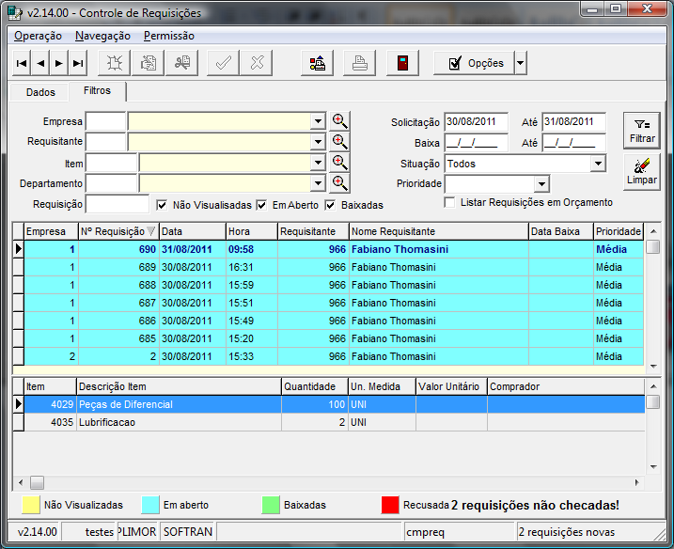
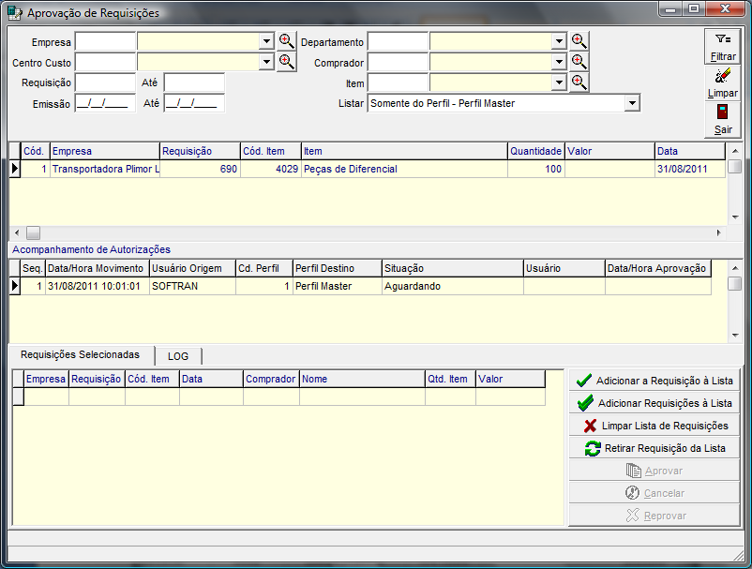

O usuário que estiver vinculado ao perfil 1, realizará a aprovação da requisição. Caso seja necessário mais alguma aprovação no item da requisição o usuários do perfil 1 deverá aprovar para passar para a próxima etapa, conforme imagens abaixo(já mostrado em imagens abaixo):

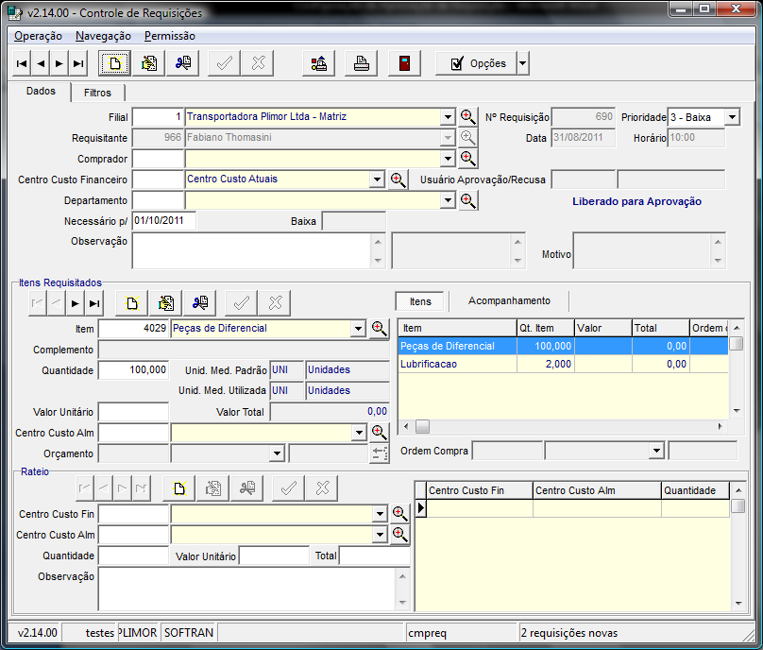
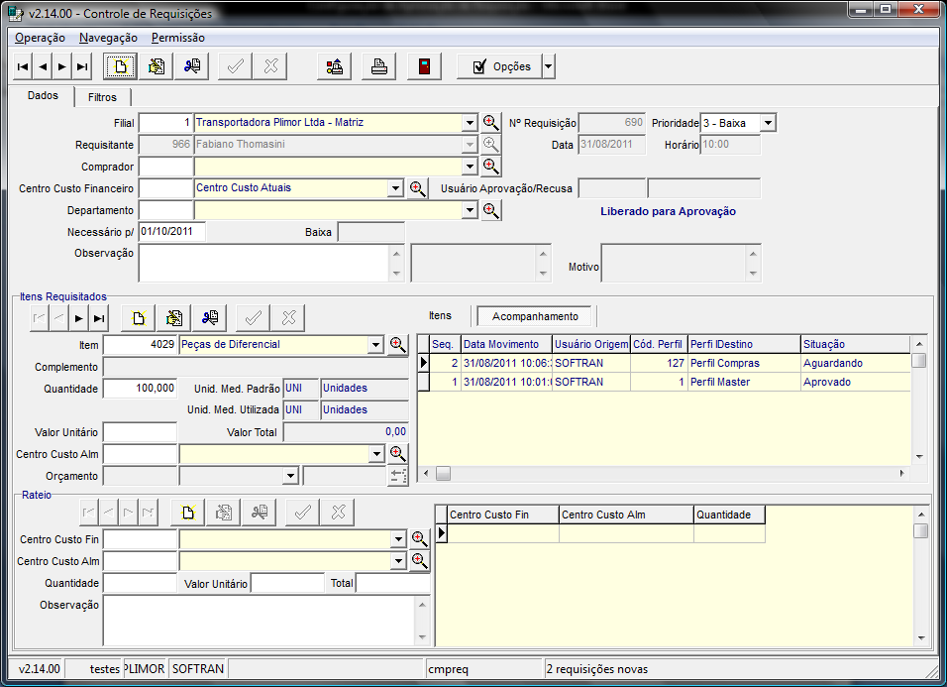
Como podemos visualizar nas imagens acima, o usuário que está vinculado ao perfil 1, realizou a aprovação do item 4029, mas como para este requer uma outra aprovação, este item agora está esperando a aprovação do perfil 127, conforme já mostrado em imagens anteriores.
Para finalizar a aprovação do item 4029 na requisição 690, o usuário que está vinculado ao perfil 127, deverá entrar na tela de aprovação de requisição e aprová-lo.
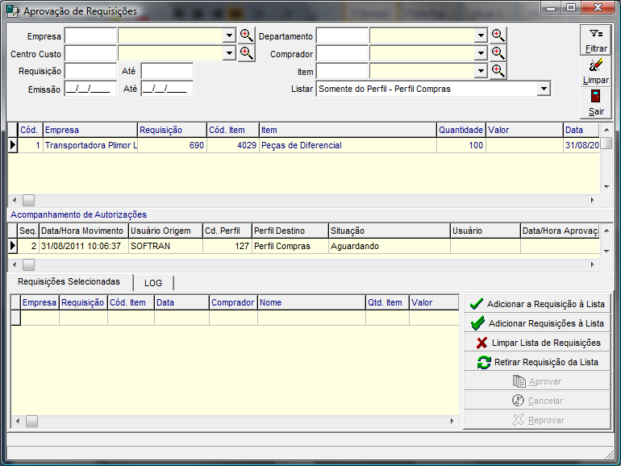
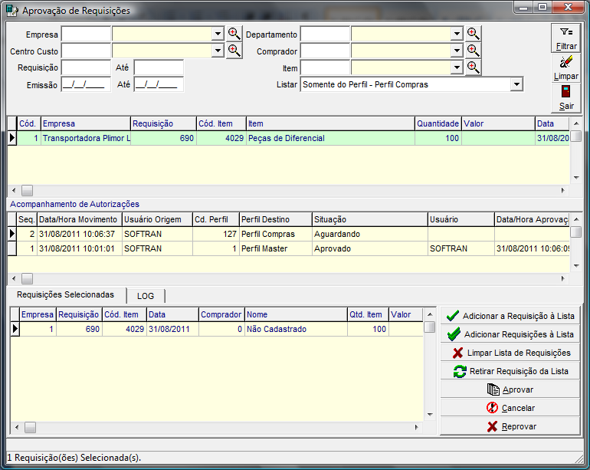
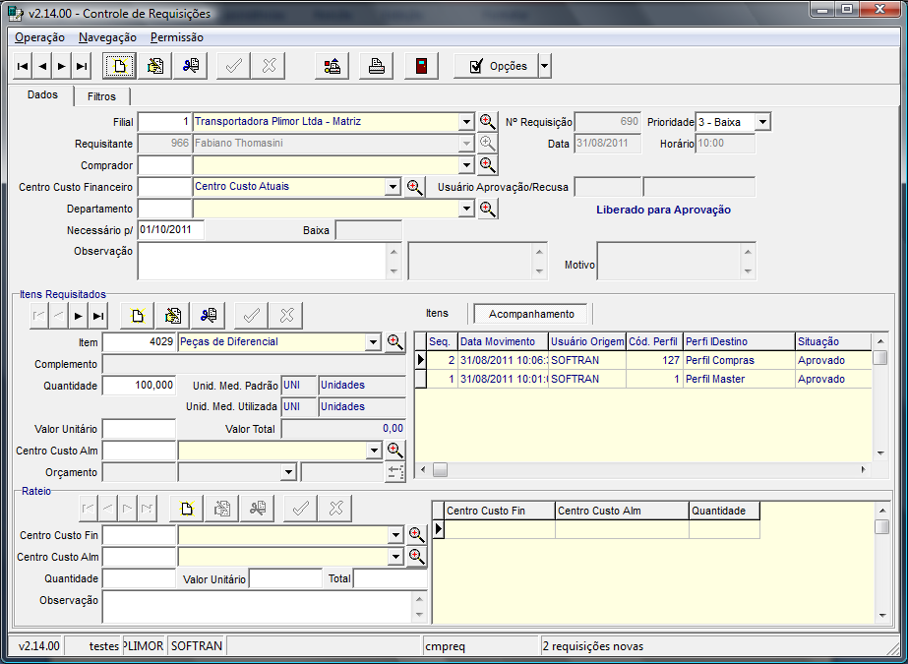
No exemplo acima utilizamos dois itens, como o segundo item ainda não foi aprovado, esta requisição ainda não foi autorizada (está aguardando aprovação do perfil 111), ou seja, não pode ser vinculado a um orçamento ou até mesmo na saída do almoxarifado.
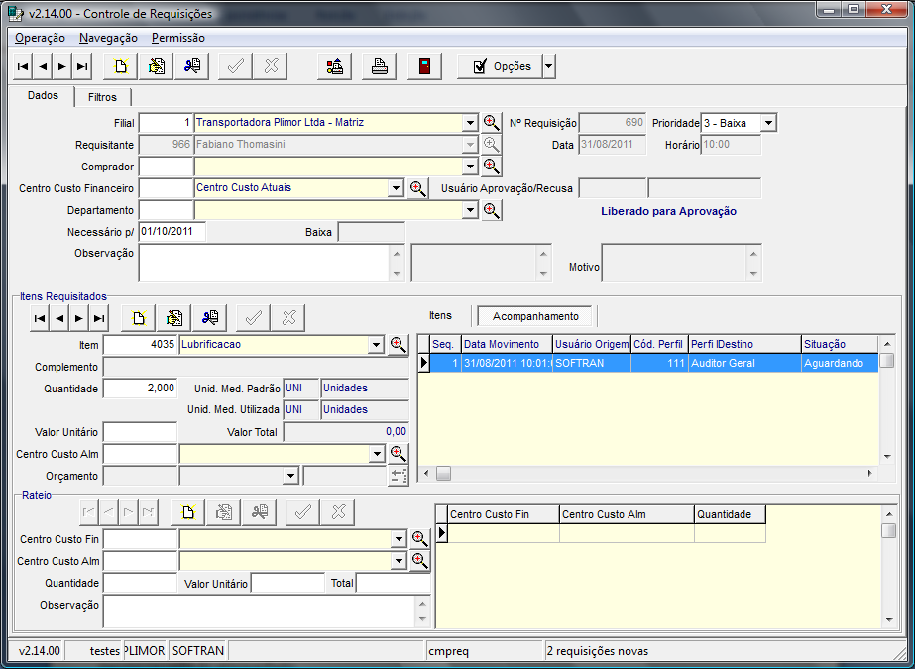

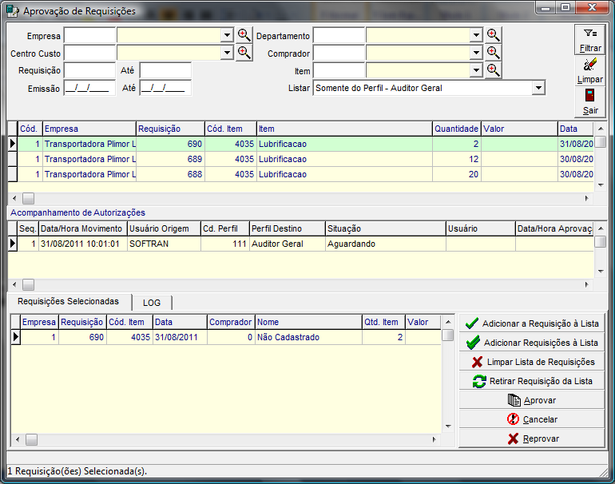
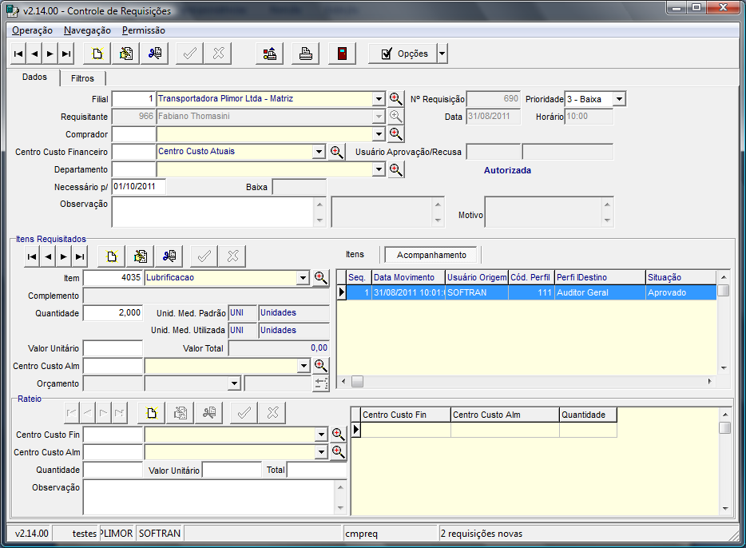
Após a aprovação de todos os itens, esta requisição está autoriza por total, ou seja, pode ser vinculada a um orçamento, ou se este for de item de almoxarifado, pode ser vinculada a saída do item do depósito.

Utilizando a requisição na Saída do Almoxarifado
Atualmente podemos realizar uma requisição pelo módulo compras e se este item for de almoxarifado, podemos utilizar esta requisição para dar saída do almoxarifado, evitando assim alguns possíveis erros de digitação. Vamos realizar uma saída do almoxarifado utilizando a requisição 690, conforme mostrado nas situações acima.
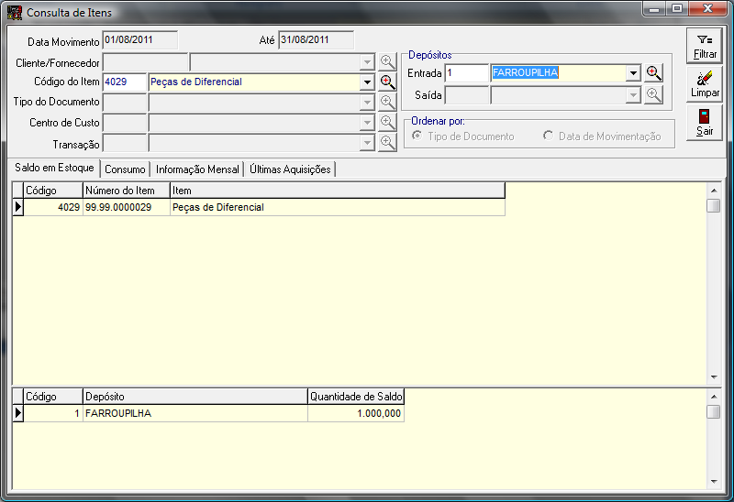
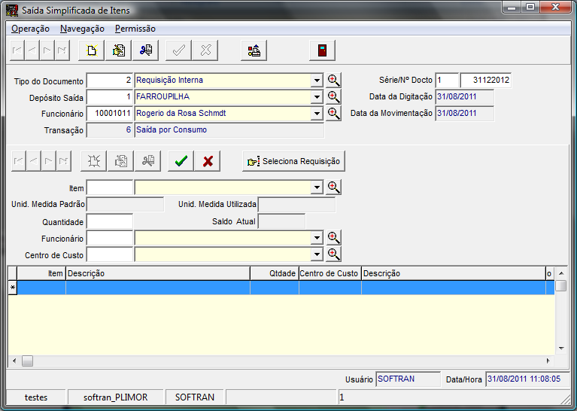
Ao realizar o movimento de saída do item (Saída Simplificada), o responsável pelo almoxarifado pode selecionar uma requisição emitida por qualquer usuário da empresa. Ao clicar no botão “Seleciona Requisição”, este poderá filtrar por item, requisição e até mesmo por data.
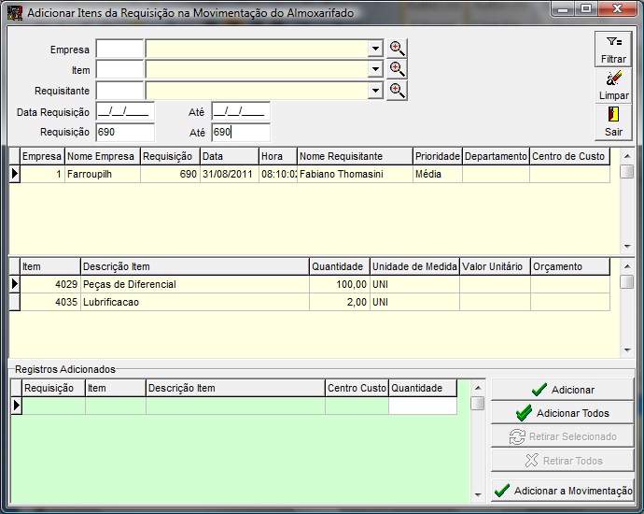
Após filtrar a requisição, listará os itens vinculados a esta requisição. Com um duplo clique no item desejado este ira para o quadro Registros Adicionados, após selecionado todos os itens basta clicar no botão adicionar a Movimentação, o sistema vinculará todos estes itens no movimento de saída.
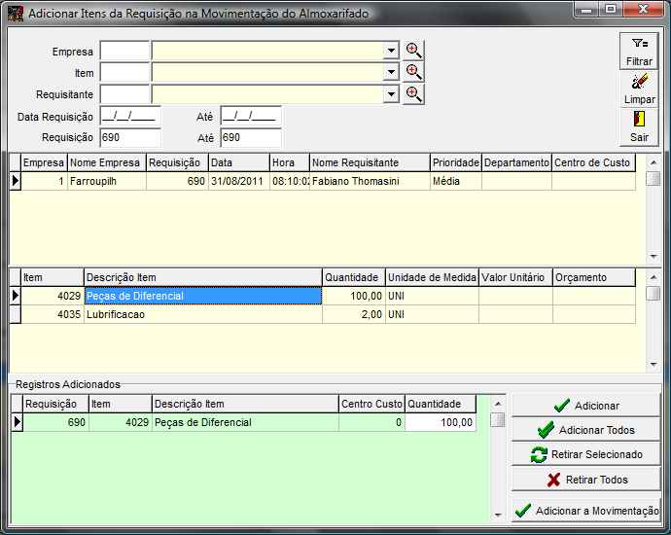
OBS:
- Pode ser adicionado vários itens de diversas requisições, ou seja, não é necessário gerar uma movimentação para cada requisição.
- A requisição só será baixada quando todos os itens forem atendidos.

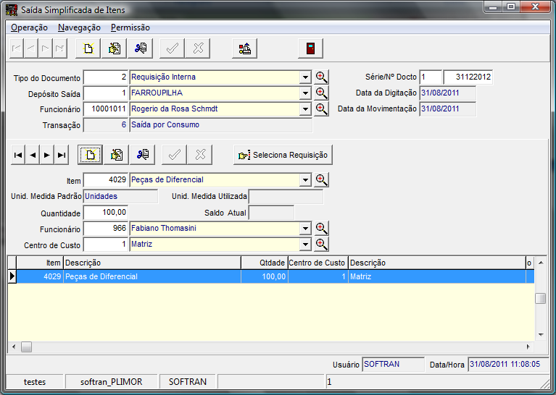
Após a movimentação utilizando uma requisição, podemos ver abaixo que o saldo movimentou normalmente.
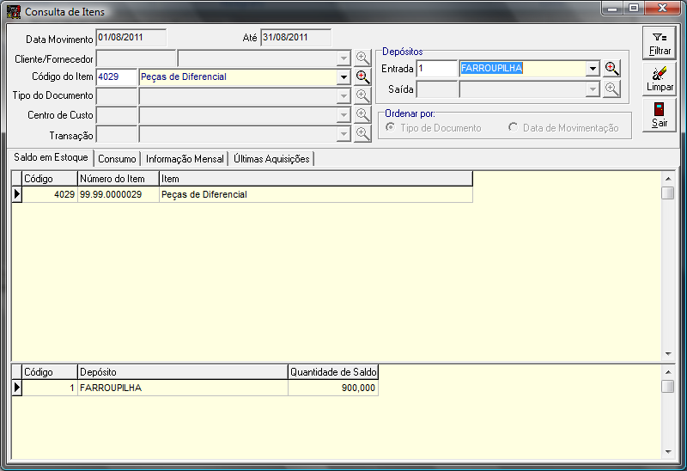
Utilização da Requisição no Orçamento
Após aprovação da requisição é possível utilizar esta em um orçamento, como podemos ver nas imagens abaixo.
Movimentações/Orçamentos/Cadastro de Orçamento
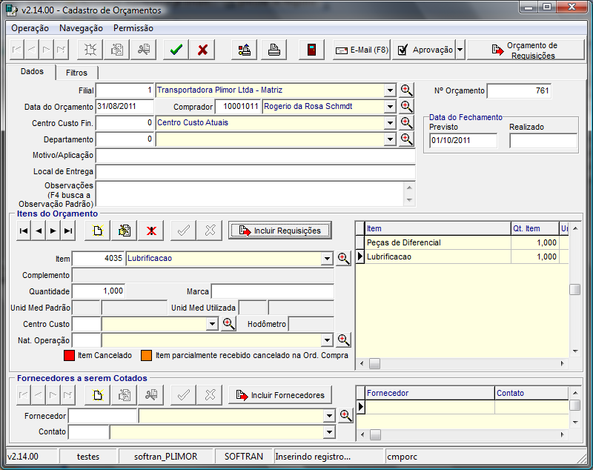
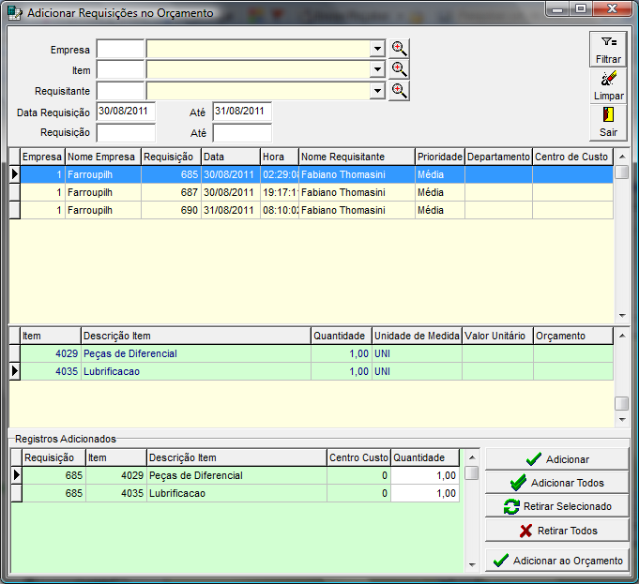
Para vincular a requisição no orçamento, funciona da mesma forma como na integração com os lançamentos do almoxarifado, conforme verificamos nas páginas anteriores (pág. 9 à 11).
Para vincular o fornecedor neste orçamento pode ser feito de duas maneiras:
- Manualmente > Informando o CNPJ deste ou pesquisando pelo nome
- Automaticamente > Clica-se no botão “Incluir Fornecedores”.
OBS: Na segunda opção conforme é realizado o orçamento o sistema cria um cadastro entre item e fornecedor automaticamente (sem valor / sem vigência). Se nunca foi feito um orçamento de determinado item, deve ser utilizada a primeira situação.

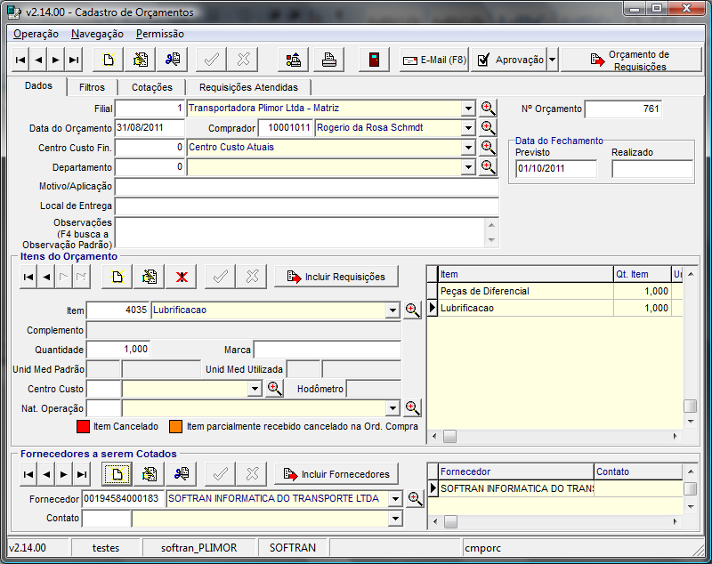

Na imagem abaixo podemos ver que quando vinculamos o fornecedor ao orçamento, o sistema já criou uma vinculação entre os dois itens e o fornecedor.
OBS: Se para determinado fornecedor existe um preço pré-determinado para os itens podemos estar colocando na tela acima o preço e a vigência deste, com isso ao gerar as cotações o sistema trará os valores padrões e não permitirá realizar qualquer alteração no valor e se a vigência deste estiver fora da data, o sistema também não deixará realizar a cotação.
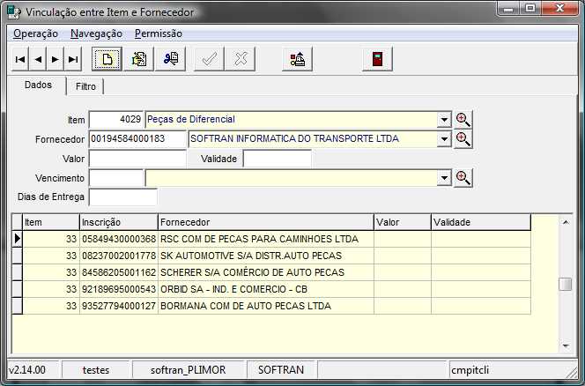
Cotação do Orçamento
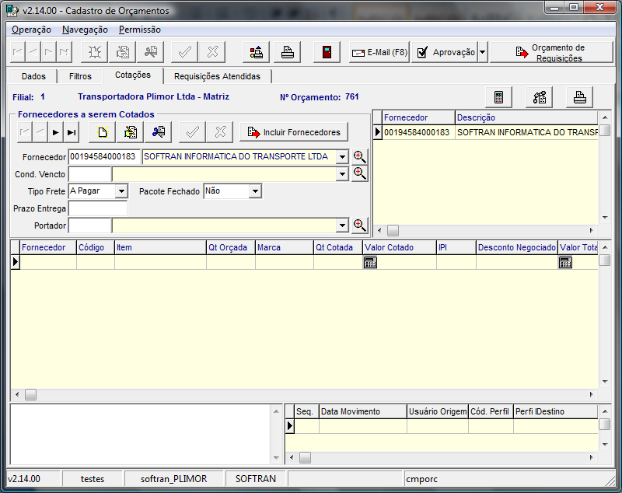

Ao clicar no botão “Realizar Cotações”, o sistema irá preencher os dados conforme tabela “Vinculação entre Item e Fornecedor”, não permitindo qualquer alteração.
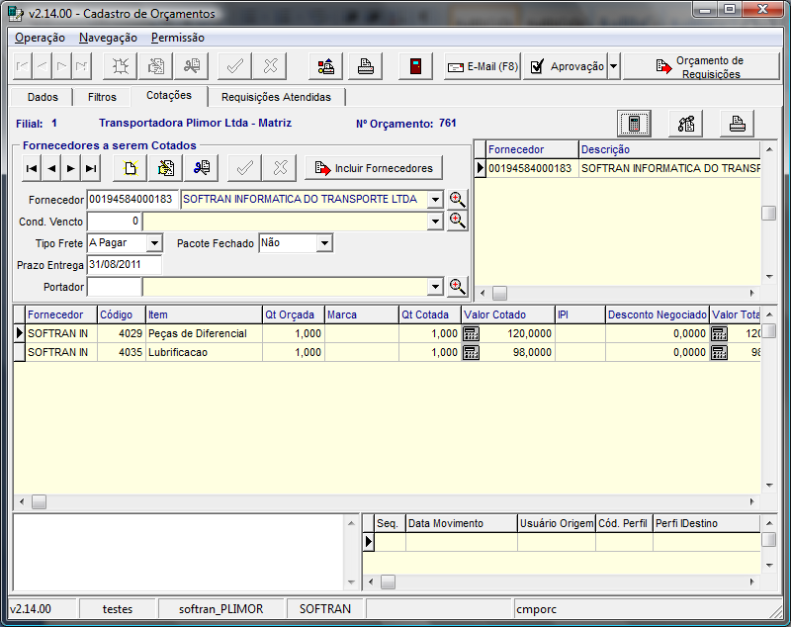
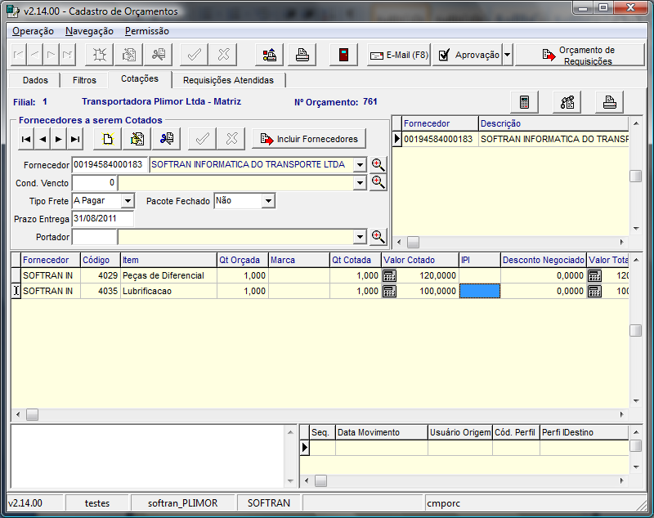
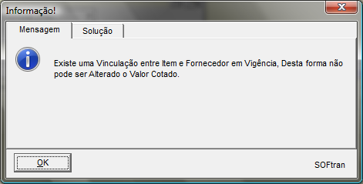

Caso seja necessário realizar qualquer alteração no item, deve-se entrar na rotina Cadastros/Compras/Vinculação entre Item e Fornecedor, e neste realizar um novo registro com uma nova vigência.
Após isso é só liberar o orçamento para aprovação e o sistema respeitará as alçadas de aprovação conforme configurado.

Alçadas de Aprovação de Orçamento

Perfil 112 – Frota Matriz > Realiza o Orçamento
O usuário realiza o orçamento, mas não autoriza o orçamento.
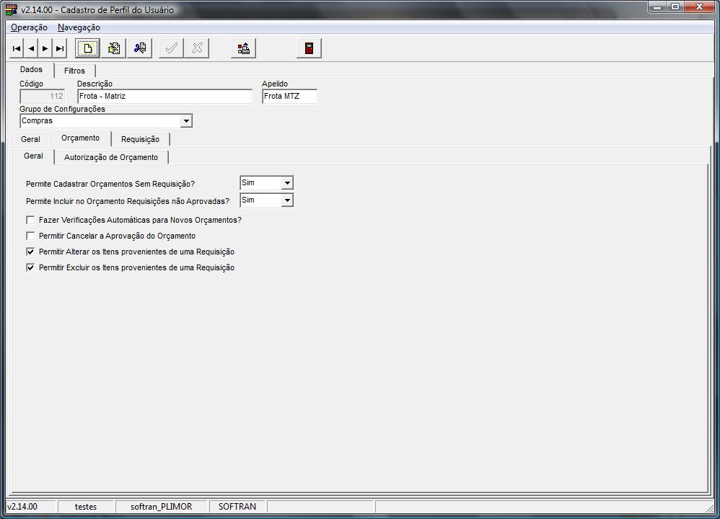

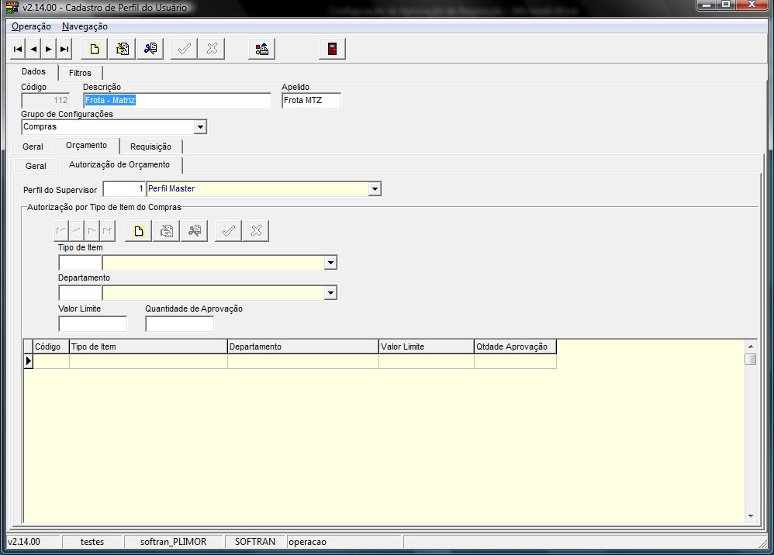
Dentro do perfil do usuário é feito a configuração para quem vai o orçamento para a ser aprovado, desde que o destino tenha permissão de autorização.
Logo após este deve entrar no perfil 1 (supervisor do anterior), é feito as configurações do que este poderá aprovar e qual o limite de aprovação por tipo de item de compra. Caso passe do limite passará para o perfil supervisor, neste caso perfil 127.
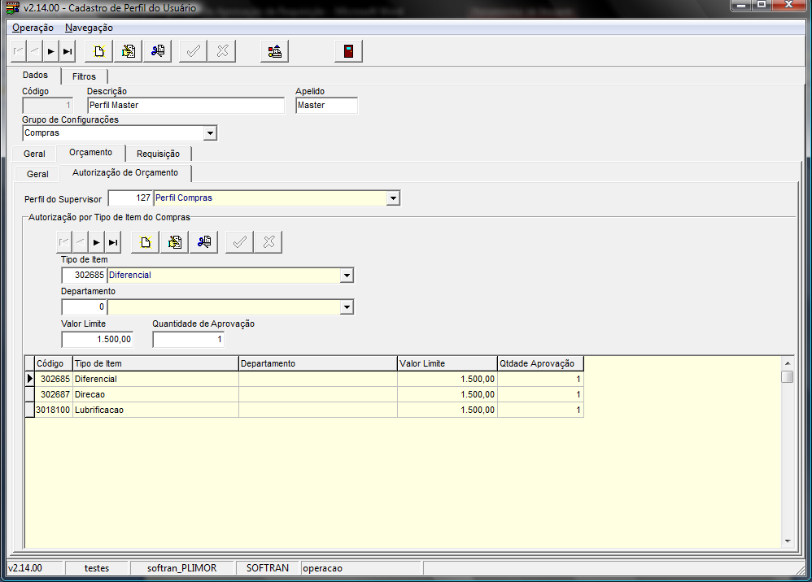
No próximo perfil 127, é o final da aprovação, ou seja, após a aprovação deste pode ser gerada a ordem de compra, com base no orçamento.
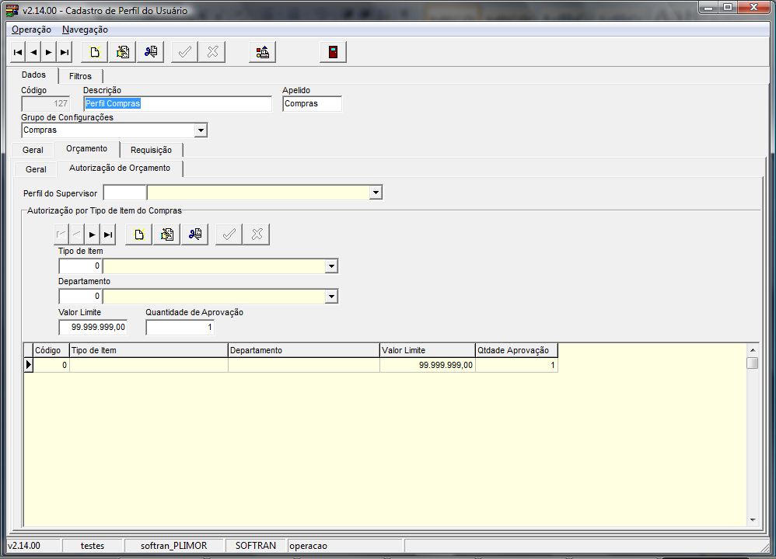

Caso haja um orçamento e o perfil supervisor não ter permissão para aprovação daquele tipo de item, este deverá ser aprovado para o perfil que tenha permissão. Segue telas abaixo:
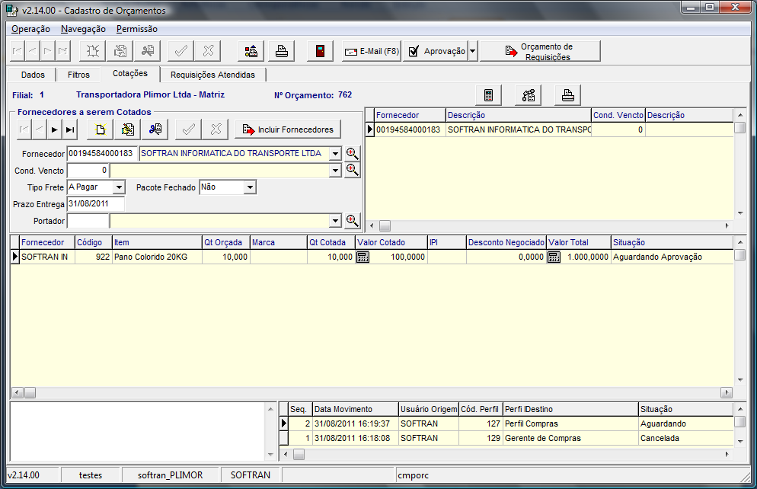
No exemplo acima foi liberado pelo usuário vinculado ao perfil 112, o seu supervisor é o usuário vinculado ao perfil 1, mas como este não tem permissão para o tipo de item “Lataria e Pintura”, este passou para o usuário que tem permissão, neste caso o perfil 127.
A aprovação do orçamento segue nas mesmas condições do que a aprovação das requisições, ou seja, só será apresentado ao usuário os orçamentos a serem aprovados, conforme permissão de autorização por tipo de item de compra no seu perfil correspondente.
Após a aprovação dos orçamentos, este gerará uma ordem de compra não autorizada, e logo após o coordenador do departamento de compras irá autorizar a ordem de compra, caso contrário não será possível estar realizando o recebimento da Nota Fiscal.

